ओ३म्
“देहरादून में सिविल मामलों के वरिष्ठ अधिवक्ता
श्री श्रीचन्द मौर्य को उनकी मृत्यु पर श्रद्धांजलि”
-मनमोहन कुमार आर्य, देहरादून।
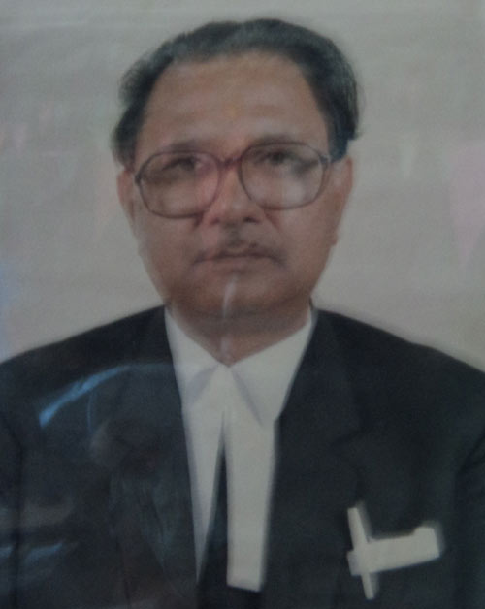
श्री श्रीचन्द्र मौर्य देहरादून के प्रसिद्ध अधिवक्ता थे जो सिविल प्रकृति के वादों को देखते थे। आयु लगभग 70 वर्ष या कुछ अधिक रही होगी। गम्भीर प्रकृति का उनका व्यक्तित्व था। हमने देहरादून कचहरी में अनेकों बार उनके दर्शन किये। कारण था कि सन् 1985 से 2014 तक हमारे कई मुकदमें देहरादून कचहरी में चल रहे थे जिस कारण हमें समय समय पर वहां जाना होता था। हमारी अनेक आर्य अधिवक्ताओं से मित्रता भी है। उनसे भी हम सम्पर्क करते रहे हैं। अतः श्री एस.सी. मौर्य जी की योग्यता, प्रसिद्धि व मित्रों से उनकी प्रशंसा सुनकर हम भी उनके प्रति गहरे सम्मान की भावना रखते थे। लगभग 20-25 वर्ष पूर्व एक बार हमारे आर्यसमाजी विद्वान, प्रभावशाली वक्ता एवं उपदेशक प्रा. अनूप सिंह जी ने हमें उनसे न्यायालय परिसर में ही मिलवाया था। श्री अनूप सिंह जी भी विधि स्नातक थे और न्यायालय को तलाक के मुकदमें में कानूनी प्रावधान के अन्तर्गत तलाक लेने वाले पति व पत्नी को तलाक न लेने के लिए समझाते थे अर्थात् वह न्यायिक काउन्सलर थे। उनका तरीका व शैली ऐसी थी कि अनेक लोग उनके व्यक्तित्व, ज्ञान व भावना को देखकर प्रभावित भी होते थे। अतः तलाक न लेने के लिए मनाने वाले और तलाक का मुकदमा लड़ने वाले और वह भी एक वरिष्ठ व सम्मानित अधिवक्ता से आर्य विद्वान का प्रेम व सौहाद्र के सम्बन्धों का होना सामान्य बात है। यह भी बता दें कि श्री अनूप सिंह और एस.सी. मौर्य जी के निवास भी पास पास थे।

लगभग 1988 की बात है कि हमारे एक मुकदमें में आर्डर सैट असाइड की हमारे एक प्रार्थना पत्र पर बहस हो रही थी। उस दिन हमारे पक्ष की एक जूनियर अधिवक्ता न्यायालय में उपस्थित हुईं थी। किसी कारण वह हमारे पक्ष में न बोलकर हमारी विरोधी बातें कहने लगीं। हम चुप न रह सके और न्यायाधीश महोदय को यथार्थ स्थिति बताने लगे। श्री एस.सी. मौर्य अधिवक्ता जज महोदय के सामने हमारे समीप ही खड़े थे। उन्होंने हमारा पैर दबाया और कान में कहा कि आप चुप रहिये, केश हमारे पक्ष में रहेगा। हम चुप हो गये। जज महोदय ने हमारे अधिवक्ता की बातें सुनी और उस पर अपनी राय बतातें हुए श्री मौर्य से पूछा कि क्या वह ठीक हैं? श्री मौर्य क्योंकि देहरादून के सिविल मामलों के वरिष्ठ व शीर्ष अधिवक्ता थे, अतः उनसे प्रश्न करना स्वाभाविक ही था। उन्होंने जज महोदय को अपनी सहमति व्यक्त की और आदेश हमारे पक्ष में हो गये। यह एक योगदान श्री मौर्य जी का हमारे जीवन में रहा।

हमारे मामा श्री गंगा प्रसाद जी देहरादून से 20 किलोमीटर दूर एक गांव डोईवाला में रहते हैं और उनके पास अच्छी खासी कृषि व आबादी वाली भूमि थी। चार या पांच बीघा का उनका एक भूखण्ड घर के पास ही था जिसे उन्होंने भारतीय सेना में कार्यरत अपने एक पुत्र को कृषि कार्य हेतु दिया हुआ था। उस भूखण्ड के पूर्व दिशा में अन्य लोगों के अनेक आवासीय घर बने हुए थे। उन्होंने लगभग पांच-पांच या इससे कुछ अधिक हमारी भूमि पर कब्जा कर लिया था। कब्जे वाली भूमि की लम्बाई भी लगभग 200 फीट रही होगी। उन सभी अवैध कब्जा करने वालों पर मुकदमा करने और उस पर स्टे आर्डर लेने के लिए हम अपने मामा जी के पुत्र को साथ लेकर लगभग 25 वर्ष पूर्व श्री एस.सी मौर्य से ही मिले थे। बहुत देर तक उन्होंने हमारी बातें सुनी और कहा कि स्टे आर्डर लेने के लिए जो बातें आपने मुझे लगभग आंधे घंटे या इससे कुछ अधिक समय में कहीं हैं, उसे मुझे जज महोदय को समझाने के लिए मात्र 5 मिनट का समय ही मिलेगा। यदि मैं समझा सका तो उसके बाद भी वह सहमत होते हैं व नहीं, कहा नहीं जा सकता। मुकदमा वर्षों तक चलेगा और प्रचुर धन भी लगेगा। परिवार मानसिक तनाव में रहेगा। अनेक आवश्यक पारिवारिक कार्य इस कारण रूक भी जायेंगे या लेट होंगे। मुकदमें का निर्णय क्या होगा, यह भी कहा नहीं जा सकता? उन्होंने पड़ोसियों द्वारा दबाई गई सम्पत्ति का मूल्य पूछा? आज के हिसाब से तो वह लाखों होगा परन्तु उस समय 50 हजार से 1 लाख के बीच रहा होगा। यह बताने पर उन्होंने कहा कि आप मुकदमा न करें। पड़ोसियों ने जितनी भूमि दबा ली है, उसे छोड़कर अपनी बाउण्ड्री वाल बना लें। इससे आपको लाभ होगा। यह बात हमारी समझ में आ गई। हमने भाई साहब को कहा चलिये। वकील साहब की राय बिलकुल ठीक है। हमने वकील साहब का धन्यवाद किया और लौट आये। उन्होंने जो कहा था वही किया। उन्होंने अपना बहुमूल्य समय दिया और हमसे कोई फीस भी नहीं ली थी। यह भी उनका हम पर एक महत्वपूर्ण उपकार था।

श्री मौर्य जी समय व्यतीत करने के लिए न्यायालय आकर बार रूम में बैठकर ताश खेलते थे। हमारे एक आर्य अधिवक्ता भी उनके साथ खेल में सहयोग व प्रतिभागी होते थे। आर्यसमाज में परस्पर जब मुकदमें बाजी हुई तो हमारे मित्र ने उन्हीं को अपना अधिकवक्ता बनाया था। यह मुकदमा अभी भी समाप्त नहीं हुआ है। दूसरे पक्ष के और हमारे पक्ष के भी हमसे अधिक आयु के अधिकांश लोग मर चुके हैं परन्तु दोनों पक्ष की ओर से मुकदमें जारी हैं। यह भी बता दें कि यह मुकदमें हमारे मित्रों ने नही किये थे अपितु उन पर किये गये थे। वह इन्हें वापिस नहीं ले सकते। हमें इन मुकदमों की खबर तो है परन्तु हम कभी इन मुकदमों के कारण एक बार भी कोर्ट में नहीं गये। श्री एस.सी. मौर्य जी, अधिवक्ता ने हमारे सत्य पक्ष में हमारा साथ दिया, इसके लिए भी हम उनके आभारी हैं। यह बात अलग है कि हमें इसका लाभ नहीं मिला। मुकदमों में ऐसा होता ही है। यदि थक कर दोनों पक्षकार आपस में समझौता या कम्प्रोमाइज न करें तो मुकदमें कब खत्म होंगे, होंगे या नहीं, कहा नहीं जा सकता। यह मुकदमें अभी कब तक चलेंगे, यह लड़ने और लड़ाने वाले जाने जिनमें से कुछ दिल्ली और कुछ हल्द्वानी आदि बैठे हैं।

कल 11 सितम्बर, 2017 को हमें यशस्वी आर्यनेता श्री प्रेम प्रकाश शर्मा जी का फोन आया कि उनकी धर्मपत्नी जी की मृत्यु हो गई है। हमें उन्होंने परस्पर कुछ मित्रों को भी सूचित करने के लिए कहा। हमने श्री राजेन्द्र कुमार अधिवक्ता जी को फोन किया। उन्होंने बताया कि आज ही हमारे अधिवक्ता श्री एस.सी. मौर्य जी की भी मृत्यु हुई है और कल उनकी अन्त्येष्टि होगी। हमने कहा कि यदि अन्त्येष्टि देहरादून में होगी, हरिद्वार में नहीं, तो हम भी उसमें सम्मिलित होंगे। आज हम श्रीमती उषा शर्मा जी की अन्त्येष्टि से जैसे ही निवृत्त हुए, कुछ समय बाद श्री मौर्य जी का शव अन्त्येष्टि हेतु वहां श्मशान घाट आ गया। हम उसमें भी सम्मिलित हुए और अपनी पुरानी स्मृतियों को स्मरण किया।

श्री मौर्य जी के दो पुत्र एवं एक पुत्री हैं। एक पुत्र दिवंगत हो चुके है। श्री मौर्य की एक पुत्री की पुत्री धेवती सहारनपुर में जज हैं। उनके पुत्र श्री सुरेश, अधिवक्ता ने उनका अन्त्येष्टि संस्कार सम्पन्न कराया। देहरादून कचहरी से बड़ी संख्या में सीनियर व जूनियर अधिवक्ता व न्यायालय के कर्मचारी उनकी अन्त्येष्टि में सम्मिलित हुए। श्री मौर्य की मृत्यु के कारण आज न्यायालयों में काम नहीं हुआ। अधिवक्ताओं ने इस कारण से हड़ताल रखी। हम श्री मौर्य जी के हमारे जीवन में हितकारी कार्य करने के लिए कृतज्ञता पूर्वक स्मरण कर उन्हें अपनी श्रद्धांजलि देते हैं। ईश्वर उनकी आत्मा को शान्ति व सद्गति प्रदान करें। उनके परिवार जन इस असह्य दुःख को सहन कर सकें, इसकी शक्ति भी परमात्मा उन्हें प्रदान करें। ओ३म् शम्।
-मनमोहन कुमार आर्य
पताः 196 चुक्खूवाला-2
देहरादून-248001
फोनः09412985121

vks…e~
&Jherh m’kk “kekZ th dk 11&9&2017 dks nsgkUr ,oa vkt 12&9&2017 dks vUR;sf’V lEiUu&
^nsgjknwu ds izeq[k ;”kLoh vk;Z usrk Jh izseizdk”k “kekZ dh /keZiRuh Jherh m’kk “kekZ dk “kjhj iaprRoksa esa foyhu*
&eueksgu dqekj vk;Z] nsgjknwuA

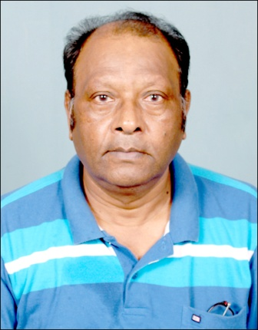
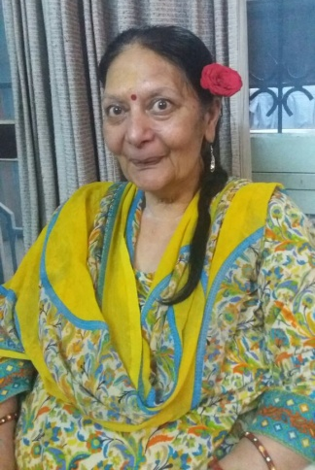
Jh izseizdk”k “kekZ nsgjknwu ftys ds izeq[k ;”kLoh vk;Zusrk gSaA vki ns”k Hkj esa izfl) rFkk egkRek vkuUn Lokeh th dh izsj.kk ls LFkkfir oSfnd lk/ku vkJe riksou] nsgjknwu ds ea=h gSaA vkids usr`Ro esa ;g vkJe lHkh izdkj ls izxfr dj jgk gSA

Jh izse izdk”k “kekZ th /keZiRuh Jherh m’kk “kekZ th dkQh le; ls :X.k FkhA og nsgjknwu ds izfl) vLirky ^^fluthZ** esa foxr yxHkx nks ekg ls HkrhZ FkhA vkjEHk ls gh og osUVhysVj ij FkhA muds QsQM+ksa esa vc izkd`frd :Ik ls dke djuk izk;% cUn dj fn;k FkkA dy vijkUg mudh vLirky esa gh e`R;q gks xbZA
eueksgu dqekj vk;Z

Jherh m’kk “kekZ th dk vUR;sf’V laLdkj vkt nsgjknwu ds “e”kku ?kkV ^yD[khckx* esa iwokZUg 11-00 cts iw.kZ oSfnd jhfr ls lEiUu fd;k x;kA bl volj ij nsgjknwu uxj o vk;Zlektksa ls tqM+s vusd x.kekU; O;fDr cM+h la[;k esa “ke”kku LFky ij mifLFkr FksA xq#dqy ikSa/kk ds vkpk;Z Mk- /kuat;] ia- osnolq “kkL=h] vk;Zlekt /kkekokyk ds iqjksfgr ia- fo|kifr “kkL=h vkSj vk;Zlekt y{e.k pkSd ds iqjksfgr ia- j.kthr “kkL=h th lfgr vk’kZ xq#dqy ikSa/kk ds czg~epkfj;ksa us lkewfgd ea=ikB ls vUR;sf’V laLdkj dks iw.kZ oSfnd jhfr ls lEiUu djk;kA laLdkj lEiUu gksus ds ckn lHkh yksxksa us ,d LFkku lkewfgd jhfr ls Lrqfr] izkFkZuk ,oa mikluk ds vkB ea=ksa dk ikB ,oa fnoaxr vkRek dh “kkafr ds fy, izkFkZuk o “kkfUrikB fd;kA vfLFk p;u 14 flrEcj] 2017 dks izkr% 8-00 cts “e”kke?kkV ij gksxkA ekrk Jherh m’kk “kekZ th dh fnoaxr vkRek dks J)katfy nsus ds fy, ,d J)katfy lHkk dk vk;kstu fnukad 17 flrEcj] 2017 dks vk;Zlekt y{e.k pkSd] nsgjknwu esa vijkUg 2-00 cts 4-00 cts rd fd;k x;k gSA

Ekkrk m’kk “kekZ th dk vk;q 67 o’kZ FkhA vU;sf’V laLdkj Jh izseizdk”k “kekZ th ds HkkbZ ds iq= Jh fouk;d th us lEiUu djk;kA geus ns[kk dh laLdkj djkrs le; Jh fouk;d th dh vka[kksa ls vJq/kkjk fujUrj izokfgr gksrh jghA blls gesa yxk fd mudk viuh pkph th ds izfr xgjk izse o yxko FkkA Jh “kekZ th dh iq=h Jherh vuhrk ,oa nkekn Jh lquhy th Hkh vUR;sf’V esa vius nks iq=ksa mRd’kZ ,oa vk;Zu~ lfgr mifLFkr FksA

ge Jherh m’kk “kekZ th dh fnoaxr vkRek dks viuh J)katyh nsrs gSaA bZ”oj ls izkFkZuk gS fd og fnoaxr vkRek dks “kkfUr vkSj ln~xfr iznku djsa vkSj muds ifjokjtuksa dks bl nq%[k dks lgu djus dh “kfDr nsaA lHkh muds crk;s ekxZ ij pyrs gq, /keZ dk;ksZa dks djrs jgsaA vks…e~ “ke~A
a&eueksgu dqekj vk;Z
Ikrk% 196 pqD[kwokyk&2
nsgjknwu&248001
Qksu%09412985121

ओ३म्
-श्रीमती उषा शर्मा जी का 11-9-2017 को देहान्त एवं आज 12-9-2017 को अन्त्येष्टि सम्पन्न-
“देहरादून के प्रमुख यशस्वी आर्य नेता श्री प्रेमप्रकाश शर्मा की धर्मपत्नी श्रीमती उषा शर्मा का शरीर पंचतत्वों में विलीन”
-मनमोहन कुमार आर्य, देहरादून।
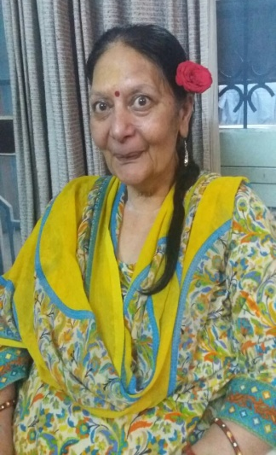
श्री प्रेमप्रकाश शर्मा देहरादून जिले के प्रमुख यशस्वी आर्यनेता हैं। आप देश भर में प्रसिद्ध तथा महात्मा आनन्द स्वामी जी की प्रेरणा से स्थापित वैदिक साधन आश्रम तपोवन, देहरादून के मंत्री हैं। आपके नेतृत्व में यह आश्रम सभी प्रकार से प्रगति कर रहा है।

श्री प्रेम प्रकाश शर्मा जी धर्मपत्नी श्रीमती उषा शर्मा जी काफी समय से रूग्ण थी। वह देहरादून के प्रसिद्ध अस्पताल ‘‘सिनर्जी” में विगत लगभग दो माह से भर्ती थी। आरम्भ से ही वह वेन्टीलेटर पर थी। उनके फेफड़ों में अब प्राकृतिक रूप से काम करना प्रायः बन्द कर दिया था। कल अपरान्ह उनकी अस्पताल में ही मृत्यु हो गई।

श्रीमती उषा शर्मा जी का आज देहरादून के श्मशान घाट ‘लक्खीबाग’ में पूर्वान्ह 11.00 बजे अन्त्येष्टि संस्कार पूर्ण वैदिक रीति से सम्पन्न किया गया। इस अवसर पर देहरादून नगर व आर्यसमाजों से जुड़े अनेक गणमान्य व्यक्ति बड़ी संख्या में शमशान स्थल पर उपस्थित थे। अन्त्येष्टि को गुरुकुल पौंधा के आचार्य डा. धनंजय, पं. वेदवसु शास्त्री, आर्यसमाज धामावाला के पुरोहित पं. विद्यापति शास्त्री और आर्यसमाज लक्ष्मण चौक के पुरोहित पं. रण्जीत शास्त्री जी सहित आर्ष गुरुकुल पौंधा के ब्रह्मचारियों ने सामूहिक मंत्रपाठ से अन्त्येष्टि संस्कार को पूर्ण वैदिक रीति से सम्पन्न कराया। संस्कार सम्पन्न होने के बाद सभी लोगों ने एक स्थान सामूहिक रीति से स्तुति, प्रार्थना एवं उपासना के आठ मंत्रों का पाठ एवं दिवंगत आत्मा की शांति के लिए प्रार्थना व शान्तिपाठ किया। अस्थि चयन 14 सितम्बर, 2017 को प्रातः 8.00 बजे श्मशामघाट पर होगा। माता श्रीमती उषा शर्मा जी की दिवंगत आत्मा को श्रद्धांजलि देने के लिए एक श्रद्धांजलि सभा का आयोजन दिनांक 17 सितम्बर, 2017 को आर्यसमाज लक्ष्मण चौक, देहरादून में अपरान्ह 2.00 बजे 4.00 बजे तक किया गया है।

माता उषा शर्मा जी का आयु 67 वर्ष थी। अन्येष्टि संस्कार श्री प्रेमप्रकाश शर्मा जी के भाई के पुत्र श्री विनायक जी ने सम्पन्न कराया। हमने देखा की संस्कार कराते समय श्री विनायक जी की आंखों से अश्रुधारा निरन्तर प्रवाहित होती रही। इससे हमें लगा कि उनका अपनी चाची जी के प्रति गहरा प्रेम व लगाव था। श्री शर्मा जी की पुत्री श्रीमती अनीता एवं दामाद श्री सुनील जी भी अन्त्येष्टि में अपने दो पुत्रों उत्कर्ष एवं आर्यन् सहित उपस्थित थे।

हम श्रीमती उषा शर्मा जी की दिवंगत आत्मा को अपनी श्रद्धांजली देते हैं। ईश्वर से प्रार्थना है कि वह दिवंगत आत्मा को शान्ति और सद्गति प्रदान करें और उनके परिवारजनों को इस दुःख को सहन करने की शक्ति दें। सभी उनके बताये मार्ग पर चलते हुए धर्म कार्यों को करते रहें। ओ३म् शम्।
-मनमोहन कुमार आर्य
पताः 196 चुक्खूवाला-2
देहरादून-248001
फोनः09412985121

